Microsoft Word(60 ball)
Microsoft Word dasturida fayl yarating. Uni Familiya.I.O.-OTM nomi-2022.[kengaytma] (bu yerda Familiya.I.F M: Aliyev.V.T - qatnashchining ma’lumotlari, OTM nomi – oliy ta’lim muassasasi nomi qisqartmasi Masalan:TATU, [kengaytma] - .ppt, .pptx,doc,docx va hz) kabi nomlang.

Jadval yaratish va to‘ldirish(7 ball)
MS Word dasturida quyidagi jadvalni yarating:
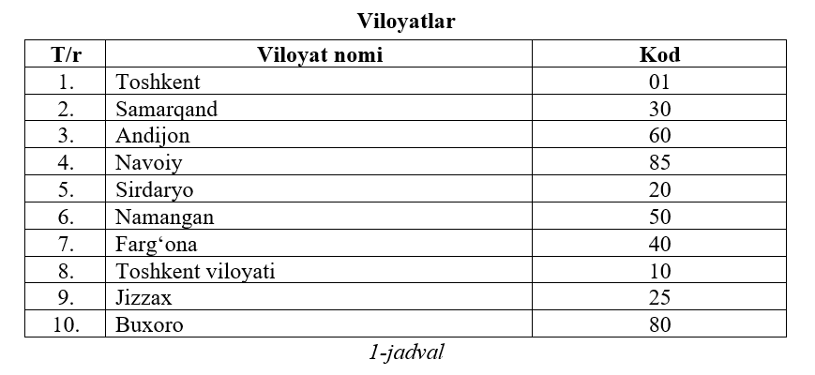
Shrift – Times New Roman, 14 пт qilib o‘rnating. Birinchi satr qalinlashtirilgan. Jadvaldagi ma’lumotlar dinamik hisoblanib, unga rasmdagidan tashqari yana qo‘shimcha satrlarni ham kiritish mumkin. Kod - bu kiritilgan viloyat yoki shahardagi avtomobillar raqamidagi kod.
Shartli tarzda “Olimpiada” nomli shahar ochilgan bo‘lib, ushbu shaharga nechta avtomobil kirdi, nechta avtomobil chiqdi, ular qaysi viloyat yoki shaharga tegishli va shu kabi savollarga javob olish uchun ushbu shaharning kirish va chiqish joylariga mos ravishda kirayotgan va chiqayotgan avtomobillar raqami va vaqtini yozib boradigan kuzatuv kameralari o‘rnatilgan. Ushbu kameralar yozuvlarini quyidagicha saqlaydigan jadvallar hosil qiling:
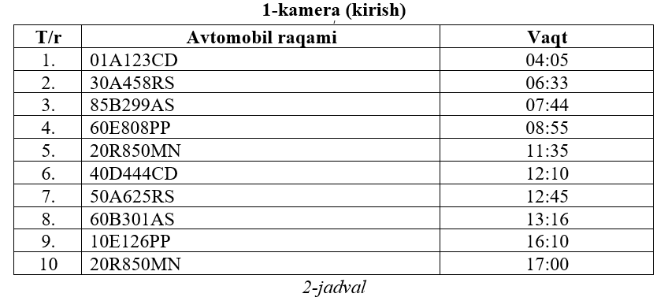
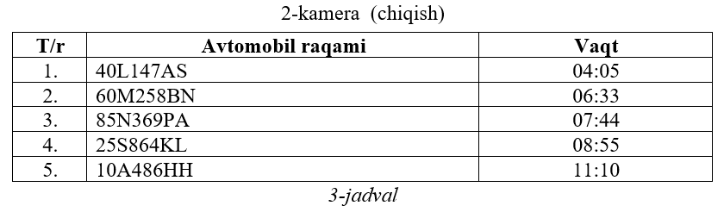
Shrift – Times New Roman, 14 пт qilib o‘rnating. Birinchi satr qalinlashtirilgan. Jadvallardagi ma’lumotlar dinamik hisoblanib, unga rasmdagidan tashqari yana qo‘shimcha satrlarni ham kiritish mumkin.
Jadval yaratish va to‘ldirish(7 ball)

№ | Baholash mezoni | ball
1 | Fayl yaratilishi va to‘g‘ri nom berilishiga | 1
2 | Barcha jadvallar to‘g‘ri yaratilishiga(har biriga 1 balldan) | 3
3 | Barcha jadvallar to‘g‘ri to‘ldirilishiga(har biriga 1 balldan) | 3
Jami: |  | 7

Tugmacha yaratish(2 ball)
Quyidagicha ko‘rinishga ega bo‘lgan tugmacha yarating(Shrift – Times New Roman, 14 пт):
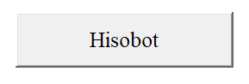

№ | Baholash mezoni | ball
1 | Tugmacha to‘g‘ri yaratilishi va nomlanishiga | 2
Jami: |  | 2

Hisobot jadvalini yaratish(51 ball)
Yuqoridagi tugmachani bosganda 1-jadvaldagi viloyatlar haqidagi hisobot kirish va chiqish kameralari jadvallari asosida jadval ko‘rinishda avtomatik tarzda quyidagicha chiqarilsin. (Bunda bir viloyatga tegishli bo‘lgan chiqayotgan avtomobillar soni ushbu viloyatga tegishli bo‘lgan kirayotgan avtomobillar sonidan katta bo‘lmasligi kafolatlanadi).
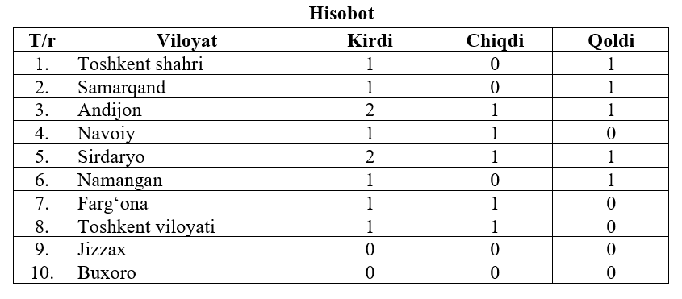
4-jadval
4-jadvalda: Shrift – Times New Roman, 14 пт qilib o‘rnating. Birinchi satr qalinlashtirilgan.
Ushbu jadvaldagi satrlar soni 1-jadvaldagi viloyatlar soniga bog‘liq holda, 2- va 3-jadvallardagi ma’lumotlar asosida avtomatik tarzda yaratilsin.

№ | Baholash mezoni | ball
1 | 4-jadval sarlavhalari bilan to‘g‘ri yaratilganligiga | 1
2 | “Viloyat” ustuni 1-jadvaldagi ma’lumotlarga mos holda avtomatik tarzda to‘g‘ri to‘ldirilishiga | 12
3 | “Kirdi” ustuni 2-jadvaldagi ma’lumotlarga mos holda avtomatik tarzda to‘g‘ri to‘ldirilishiga | 13
4 | “Chiqdi” ustuni 3-jadvaldagi ma’lumotlarga mos holda avtomatik tarzda to‘g‘ri to‘ldirilishiga | 13
5 | “Qoldi” ustuni 3- va 4-ustunlardagi ma’lumotlarga mos holda avtomatik tarzda to‘g‘ri to‘ldirilishiga | 12
Jami: |  | 51

